Занятие
объединения «Спортивные игры» 31.01.2022

Тема: «Выполнение комплекса упражнений на развитие выносливости. Подвижные игры».

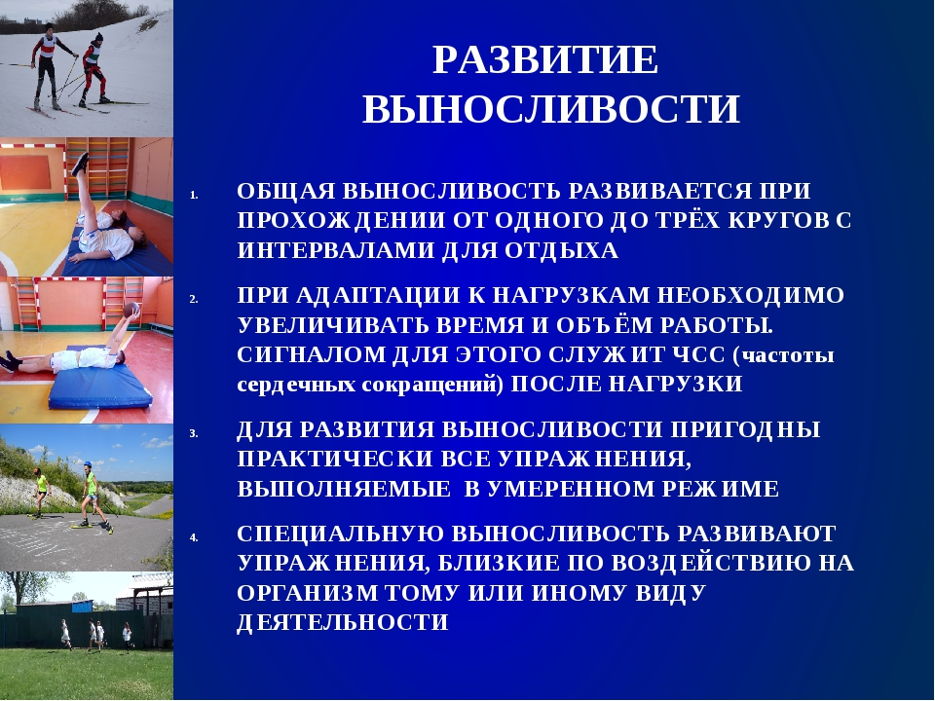

Лучшие упражнения, для повышения своих функциональных возможностей организма будут:
Упор присев — упор лежа
Прыжки в высоту
Отжимания
Одновременный жим двух гирь
Подтягивания
Отжимания от брусьев
Становая тяга с весом 50-60% от максимума на количество повторений
Прыжки на скакалке

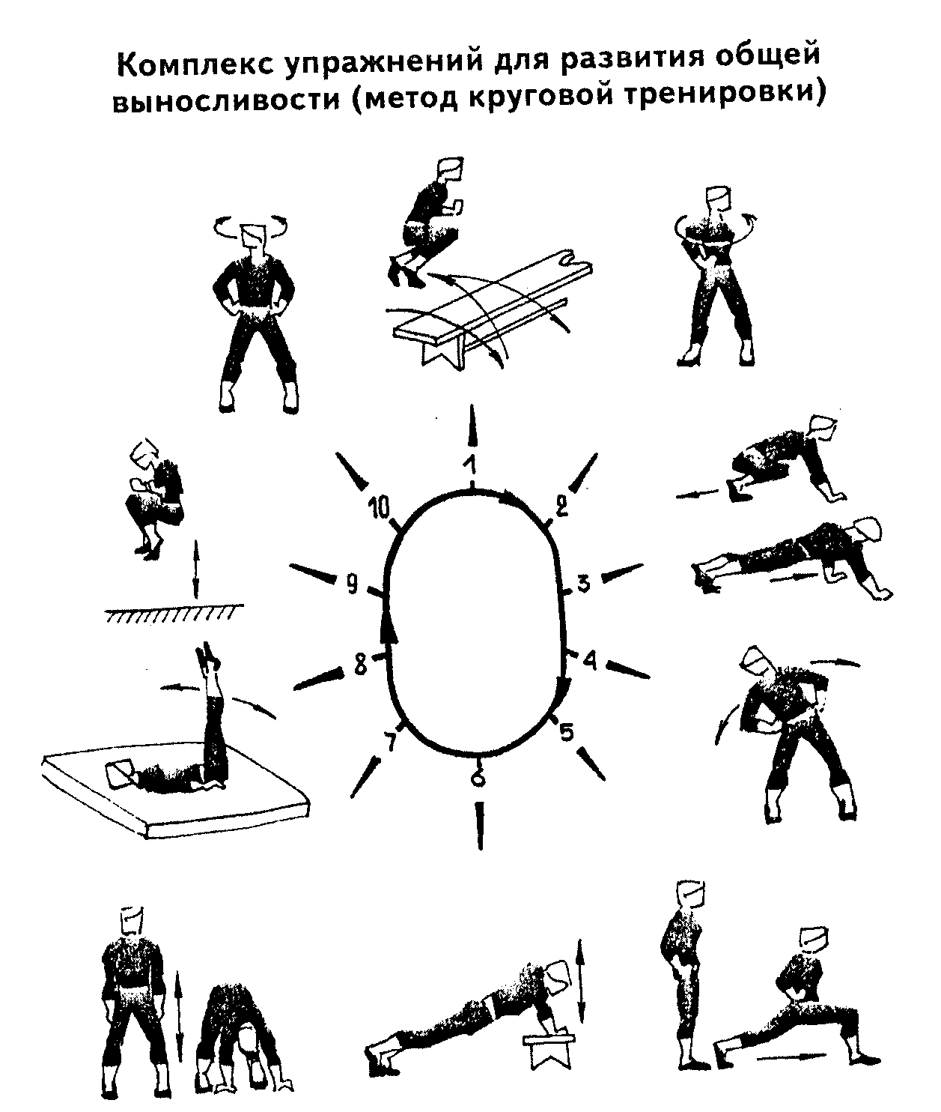

Все упранения выполняются 1 минуту
